

**INFORME BDP/JNDPM Nº 01/2024**

|  |  |  |
| --- | --- | --- |
| **A:** | Ariel Erwin Zabala David | **Gerente General** |
| **C.C.** | Adriana Gricelda Folsta Zambrana | **Jefe Nacional de Atención al Cliente** |
| **De:** | Rocío Gricelda Gonzáles García | **Jefe Nacional de Desarrollo de Productos y Marketing** |
|  | Daniela Valdivia Heredia | **Técnico en Estudio de Mercados** |
| **Ref.:** | **ANÁLISIS DEL USO DE TECNOLOGÍAS DE LA INFORMACIÓN Y COMUNICACIÓN (TIC) SEGÚN LA ENCUESTA DE LA AGETIC, BREVE CONTRASTE POR LOS CUALES EL CLIENTE LLEGA AL BDP Y SOLICITA UN CRÉDITO** | |
| **Fecha:** | La Paz, 08 mayo de 2024 |  |

1. **ANTECEDENTES**

# El Banco de Desarrollo Productivo S.A.M. (BDP), bajo la dirección de la Jefatura Nacional de Desarrollo de Sistemas de Ingeniería de Datos, lleva a cabo el procesamiento de la información obtenida a partir de la encuesta realizada por la Agencia de Gobierno Electrónico y Tecnologías de Información y Comunicación (AGETIC). Dicho procesamiento se fundamenta en las variables evaluadas por la Jefatura Nacional de Desarrollo de Producción y Marketing, conforme a lo detallado en el informe BDP/JNDPM Nº 01/2024.

# Con el objetivo de corroborar y examinar exhaustivamente la encuesta de AGETIC, se ha efectuado un muestreo que asegura la representatividad de los datos del BDP en comparación con los de AGETIC. Cabe destacar que la población total del estudio está constituida por individuos seleccionados mediante la técnica de conglomerado, representando así de manera integral a la población boliviana. Adicionalmente, se han implementado metodologías estadísticas avanzadas para garantizar la precisión y fiabilidad de los resultados obtenidos.

1. **METODOLOGÍA**

# Se llevó a cabo un análisis descriptivo mediante una metodología comparativa para la realización del estudio, el enfoque permitió examinar exhaustivamente las características y tendencias de los datos recopilados, así como identificar similitudes y diferencias significativas entre las respuestas obtenidas de la encuesta de AGETIC y los datos procesados por el BDP, según lo especificado en el informe BDP/JNDPM Nº 01/2024.

# Asimismo, se emplearon técnicas estadísticas que facilitaron una interpretación meticulosa de los resultados, garantizando la fiabilidad y precisión de los hallazgos. Este análisis riguroso no solo permitió identificar patrones y correlaciones relevantes, sino también formuló recomendaciones fundamentadas para la toma de decisiones estratégicas.

# El muestreo por conglomerados es una técnica de muestreo en la cual la población se divide en conglomerados naturales, tales como áreas geográficas o instituciones. Luego, se seleccionan algunos de estos conglomerados aleatoriamente, y todas las unidades dentro de los conglomerados seleccionados son encuestadas o se toma una muestra aleatoria de estas unidades. (Levy y Lemeshow, 1999).

$$\hat{θ}=\frac{1}{N}\sum_{K=1}^{K}{\left(\frac{N_{K}}{n_{k}}\right)}*\sum_{i=1}^{n_{k}}{y_{ik}}$$

# Dónde:

# $\hat{θ}$ es el estimador del parámetro de interés en la población.

# N es el tamaño total de la población.

# $N_{K}$ es el tamaño del k-ésimo conglomerado.

# $n_{k}$ es el número de conglomerados seleccionados.

# $y_{ik}$ es el valor observado del parámetro en el 𝑖-ésimo elemento del k-ésimo conglomerado.

1. **RESULTADOS**

# Se llevó a cabo un muestreo meticuloso, asegurando la representación adecuada de las variables pertinentes al ámbito de la información y las Tecnologías de la Información y la Comunicación (TIC). Se prestó especial atención a las similitudes entre las variables de la encuesta del BDP, con el objetivo de discernir cualquier discrepancia en la información. Posteriormente, se procedió con el procesamiento de los datos.

# El análisis de la encuesta procesada se centró en la siguiente interrogante ¿por qué medios prefiere informarse sobre negocios/bienes servicios/oportunidades laborales? Los resultados de la investigación se detallan en la figura 3.1

# **Figura 3.1**

# Representación de datos según las variables encontrados en la encuesta.

# *C:\Users\ed\CmapToolsLogs\Desktop\BDP\IMAGEN2.png*

# ***Nota:*** el grafico corresponde ¿por qué medios prefiere informarse sobre negocios/bienes servicios/oportunidades laborales?

# Los datos estadísticos, conforme fueron procesados a partir de la encuesta, se presentaron con descripciones minuciosas durante el proceso de elaboración de los gráficos. Cada gráfico fue meticulosamente diseñado, asegurando una representación visual nítida y comprensible de los resultados a continuación se muestra en la tabla 3.1.

# **Tabla 3.1**

# Datos estadísticos según las variables encontradas en la encuesta.

|  |  |  |  |
| --- | --- | --- | --- |
|  | | | |
|  | | Frecuencia | Porcentaje |
| Válido | Tv | 3895 | 72,1 |
| Radio | 524 | 9,7 |
| Periódicos impresos | 184 | 3,4 |
| Periódicos digitales | 60 | 1,1 |
| Páginas web | 169 | 3,1 |
| Redes sociales | 431 | 8,0 |
| Charlas con amigos | 41 | ,8 |
| Otro | 3 | ,1 |
| NS/NR | 96 | 1,8 |
| Total | 5403 | 100,0 |

# ***Nota***: datos correspondientes ¿por qué medios prefiere informarse sobre negocios/bienes servicios/oportunidades laborales?

# Al abordar la pregunta central del estudio, se inició un proceso de interacción directa con los clientes. En este contexto, se planteó la siguiente pregunta: ¿Medios por los cuales el cliente llega al BDP y solicitó un crédito Bolivia? Los resultados obtenidos de esta indagación se presentan a continuación.

# **Figura 3.2**

# Datos según las variables de estudio de interacción directa con los clientes.

# C:\Users\ed\CmapToolsLogs\Desktop\BDP\IMAGEN3.png

# ***Nota:*** el grafico corresponde ¿Medios por los cuales el cliente llega al BDP y solicitó un crédito Bolivia?

# Al abordar la pregunta central del estudio, se inició un proceso de interacción directa con los clientes. En este contexto, se planteó la siguiente pregunta: ¿Medios por los cuales el cliente llega al BDP y solicitó un crédito Bolivia?.

# Los resultados obtenidos de esta indagación se presentan a continuación, basados en los datos presentados por la Jefe Nacional de Desarrollo de Productos y Marketing.

# **Tabla 3.2**

# Datos estadísticos según las variables presentadas la Jefe Nacional de Desarrollo de Productos y Marketing.

|  |  |  |  |
| --- | --- | --- | --- |
|  | | Frecuencia | Porcentaje |
| Válido | Radio | 18 | 6,3 |
| Prensa Escrita | 1 | ,3 |
| Redes Sociales | 25 | 8,7 |
| Feria o evento | 2 | ,7 |
| Funcionarios del BDP | 107 | 37,4 |
| Amigo o Familiar | 133 | 46,5 |
| Total | 286 | 100,0 |

# ***Nota***: datos correspondientes: ¿Medios por los cuales el cliente llega al BDP y solicitó un crédito Bolivia?

# **Análisis de las tendencias y patrones**

# Se implica la comparación directa de diversos aspectos del fenómeno. Se tienen la capacidad de contrastar distintos casos, contextos o variables para identificar similitudes y diferencias.

# Se puede observar una disparidad significativa en las fuentes de información empleadas por BDP y AGETIC. Por ejemplo, destaca que AGETIC muestra una mayor propensión hacia el uso de la televisión en contraste con BDP. Mientras tanto, BDP parece confiar más en las redes sociales, así como en las interacciones con amigos/familiares y funcionarios internos. Esta discrepancia sugiere diferencias en las estrategias de comunicación y enfoques de difusión de información entre ambas organizaciones, lo que podría reflejar sus respectivos públicos objetivos, objetivos institucionales y preferencias de medios.

# **Tabla 3.3**

# Fuentes de información empleadas por BDP y AGETIC

|  |  |  |  |
| --- | --- | --- | --- |
|  | | Frecuencia BDP | Porcentaje  AGETIC |
| Válido | Radio | 18(6,3%) | 524(9,7) |
| Tv | 0 | 3895(72,1%) |
| Prensa Escrita | 1(0,3%) | 184(3,4) |
| Periódicos digitales | 0 | 60(1,1%) |
| Páginas web | 0 | 169(3,1%) |
| Redes Sociales | 25(8,7%) | 431(8,0%) |
| Feria o evento | 2(0,7%) | 0 |
| Funcionarios del BDP | 107(37,4%) | 0 |
| Amigo o Familiar | 133(46,5%) | 41(0,8%) |
| otro | 0 | 3(0,1%) |
| NS/NR | 0 | 96(1,8%) |
| Total | 286 | 5403 |

# ***Nota***: datos extraídos de fuentes confiables la existencia de discrepancia

# El gráfico presenta las preferencias de información de un grupo demográfico específico. La televisión emerge como la fuente primaria, siendo utilizada por el 72.1% de los encuestados, seguida por amigos/familiares (46.5%) y funcionarios del BDP (37.4%). Mientras tanto, la radio y las redes sociales representan el 6.3% y el 8.7% respectivamente. La prensa escrita y los periódicos digitales tienen una presencia mínima (0.3% y 0%), al igual que las ferias/eventos (0.7%). El 1.8% de los encuestados no proporciona información o no sabe. Ningún individuo menciona otras fuentes de información. En total, la encuesta incluyó a 286 participantes, con 5403 personas utilizando alguna forma de información registrada.

# **Figura 3.3**

# Información registrada de BDP Y AGETIC.

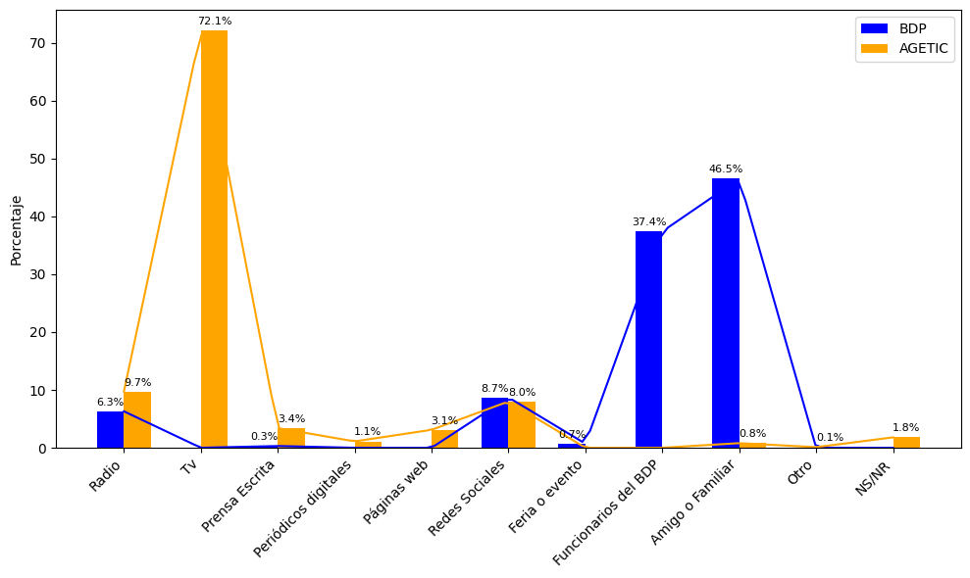

# ***Nota***: datos extraídos de fuentes confiables y la existencia de discrepancia

# La presente gráfica ofrece una comparación detallada de la distribución de la frecuencia de uso de diversas fuentes de información entre los grupos BDP y AGETIC. Las líneas azules y naranjadas representan los percentiles acumulativos para cada grupo, respectivamente. En cada punto, la línea más alta indica el grupo con un mayor porcentaje de usuarios que utilizan esa fuente de información hasta ese percentil. Se observa que, en general, el grupo AGETIC muestra un mayor uso de las fuentes de información ubicadas en la parte superior del gráfico, como Tv, Prensa Escrita, entre otras, en comparación con el grupo BDP. Este análisis revela patrones significativos en el comportamiento de uso de fuentes de información entre los dos grupos.

# **Figura 3.4**

# Comparación de percentiles acumulativos BDP y AGETIC

# C:\Users\ed\CmapToolsLogs\Desktop\BDP\imagen4.png

# ***Nota***: Análisis comparativo de la frecuencia de uso de fuentes de información

1. **CONCLUSIONES**

# El análisis de la frecuencia de los canales de difusión del BDP revela que la televisión es el medio más utilizado (72,1%), seguido por funcionarios del BDP (37,4%), amigos o familiares (46,5%) y redes sociales (8%). Los canales menos utilizados son la radio (6,3%), prensa escrita (3,4%), periódicos digitales (1,1%), páginas web (3,1%), ferias o eventos (0,7%) y "otro" (0,1%).

# El monitoreo de las menciones en redes sociales es una herramienta poderosa que puede ayudar a las institución bancaria a comprender mejor a sus clientes, mejorar su experiencia y optimizar sus estrategias de marketing.

1. **RECOMENDACIONES**

# Identificar los canales de promoción más efectivos, enfocando los recursos en aquellos que generan un mayor retorno de la inversión y maximizando así el impacto a los medios más concurridos.

# Incrementar la creación y difusión de contenido atractivo y relevante para el público objetivo.

# Interactuar activamente con los usuarios en las diferentes plataformas.

# Invertir en campañas de publicidad pagada para llegar a una audiencia más amplia.